**CR suite à la réunion MouvCivicR-Urban (3 avril 2017)**

**Participants :** Anna-Laura Bourguignon, Pierre-Marie Cornin, Philippe Druon, Franck Faucheux, Olivier Leclercq, Boris Marcel, Camille Morin, Thierry Paquot, Constantin Petcou, Pierre Seron, Frederic Sultan, Zoé Tzika,

Excusé(e)s : Pascale Meker, Doina Petrescu, Bendicht Weber (qui a envoyé des propositions par mail)

**ORDRE DU JOUR**

**1er point**: adhésion de Boris Marcel (du collectif Tommorrow)

**2ème point**: organisation Festival Eco-Architecture… R-Urban (note ci-dessous)

**3ème point** (non discuté par manque de temps) : atelier de travail sur des outils pour le développement du réseau R-Urban avec un collectif de chercheurs de l’Université de Sheffield (**samedi 29 avril, heur et lieu à préciser**)

**Note interne**

**Festival des Nouvelles Pratiques Dans la Ville**

# 0- Trouver un nom au festival

Le festival des « nouvelles pratiques urbaine dans la ville » veut lancer un défi d’innovation et réaliser un **festival participatif** sur les pratiques et usages urbains nouveaux :

* réunissant **les acteurs de la ville** (les habitants, les travailleurs, les passants, les usagers de l’espace public, des équipements, les gens sur les terrasses, les flaneurs dans les parcs, les jardiniers, les contemplatifs, les élus, les services techniques, les éboueurs, les livreuses, les commerçants des marchés, les commerçants tout court, les architectes, les urbanistes, les jeunes, les vieux, les femmes et les enfants, les ados et les bobos, les porteurs de projets et ceux qui n’en ont pas…)
* afin d’imaginer puis prototyper de **nouvelles pratiques DANS la ville** constituant des solutions concrètes et déployables visant à répondre aux souffrances de la ville, et cela en co-construction avec ses acteurs.

**Pour le festival, nous avons imaginé présenter une collection d’événements, de moments, d’actions, de présentation pratiques inspirantes et contribuer à l’émergence de pépites de participation.**

Et pour commencer… il nous faut un nom qui attire !

|  |  |
| --- | --- |
| ***PROPOSITION DE NOMS*** | ***Proposé par*** |
| **« Le festival des nouvelles pratiques DANS la Ville »** | Franck |
| **«IN THE CITY / OFF la ville »**  **le festival OFF des nouvelles pratiques urbaines**  **le festival « OFF la ville »** | Franck |
| **« Faire DANS la Ville / DO IN THE CITY »** | Franck |
| **« USE IN THE CITY »**  **jeu de mots [use + (in the city)] = US’IN CITY= USINE CITOYENNE …**  **Festival Urbain « La Nouvelle Usine Urbaine »** | Franck |
| **Agir urbain / Urban acting** | Constantin |
| **Faire Ville / Making City** | Constantin |
|  |  |
|  |  |

A vos bonnes idées !!!

# 1- Les thèmes du festival

**Les thèmes du débat présidentiel :** éducation, sécurité, les frontières (immigration), laïcité, les institutions, la moralisation vie politique, le nucléaire, chomage/emploi/croissance, impôts / relancer le pouvoir d’achat, retraite, Santé, Monde /international...

**Les injonctions politiques et publiques en terme d'aménagement :** mixité, co-construction des projets, et de concertation (les conseils citoyens de la loi LAMY).

Le FESTIVAL est pas davantage dans le développement d’un imaginaire autour de l'act de faire ensemble dans les villes, imaginaire qui est actuellement déçu par la réalité ? On peut parler des "souffrances urbaines"/inquiétudes/incertitudes/frustrations urbaines qu'il faut savoir accompagner :

**SOUFFRANCES URBAINES :**

* parler de l'isolement social,
* de la frustration de ne pouvoir se loger à la hauteur de ses besoins (le mal logé, ex : les parents qui dorment dans le salon / l'absence d'espace de bricolage, de mécanique, de petites menuiserie, de jardinage...)
* du sentiment d'insécurité pour les trajets de nuits pour des publics non sécure
* de la fatigue urbaine des transports
* de l'ennui et de l'impossibilité de création spontanée dans l'espace urbain, même de façon éphémère,

**LE LOGEMENT :**

* **neuf => propre et sans problème :** or dans les zacs neuves, c'est souvent un chantier sale avec des levées de réserves.
* **environnement => nature et produits naturels :** quid des odeurs de peintures, des parcs et jardins non encore installées ou les arbres de très petites tailles...
* **écoconception => technologique et efficace :** quid des dysfonctionnements? des entreprises de maintenance non formées?
* **qualité du logement => intimité + espace :** question des bruits de voisinage, des vis-à-vis... dans un logement finalement optimisés ou on ne sait toujours pas où faire sécher son linge…

**L’ENVIRONNEMENT URBAIN :**

* **nature en ville => qualité de l'air :** cohabitation difficile avec les bêtes, les insectes, les odeurs, ....
* **vivre ensemble => une vie de village :** positiver la mixité sociale, les résidences avec des publics spécifiques, .... mais aussi la cohabitation avec les bars, resto, espace de convivialité pourvoyeurs d'animation mais aussi de bruit...

**Le festival veut créer un BASCULEMENT :** basculement vers de nouveaux modes de faire des projets petits, simples, évidents (entre aménagement et concertation) qui permettent de répondre plus directement aux "souffrances urbaines"?

**Nous proposons de légitimer les thèmes du Festival parmi les 17 Objectifs du Développement durable adoptés par l’ONU. L’idée est bien sur d’être dans le détournement, dans le bousculement des idées reçues et dans le leitmotiv de la participation comme fil rouge !**

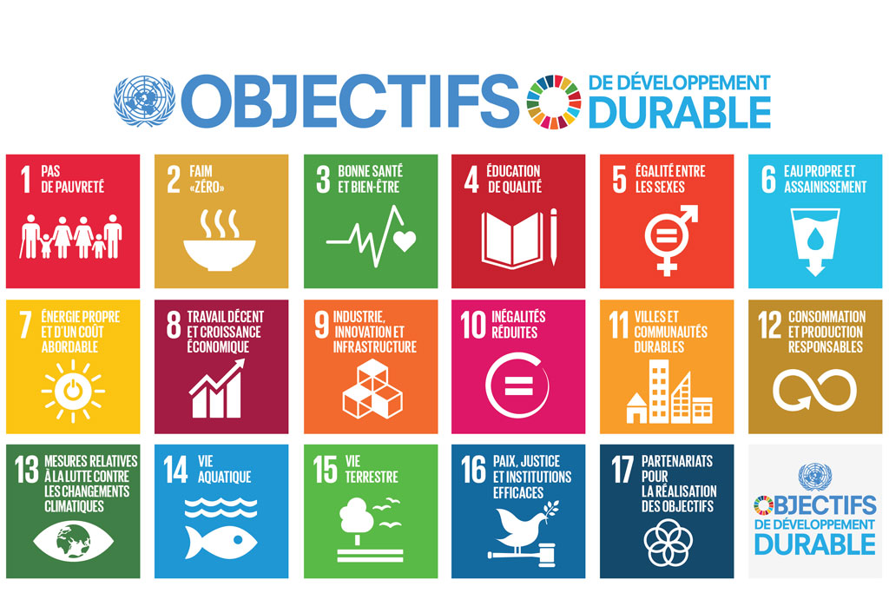

**Parmi elles ressortent déjà :**

* 3 (bien-être en ville, santé pour parler d’alimentation…) ***=> heureux en ville (?)***
* 4 (éducation populaire) ***=> vive les universités populiaires (?)***
* 5 (le genre dans les espaces publics) **=> « Sex in the city » : ma ville, mon choix (?)**
* 10 (le droit à la ville pour tous) **=> « vivre ensemble » / « ensemble (un point) c’est tout ! » (?)**
* 11 (la ville) **=> (?)**
* 12 (économie circulaire…) **=> nouveau commercial = COM-MERCI-AL = COM(munauté)-MERCI-AL(truisme)**
* 16 (la place de la puissance publique sinon citoyenne) **=> le droit à la ville pour tous**
* 17 (promouvoir le collaboratif…)**=> « Tous ensemble »**

**Il faudrait donner des titres à ces thèmes voire des petits textes (genre tweet 140 signes pas plus) pour les signifier et les rendre attractifs et indiscutable.**

# 2- Les acteurs à mobiliser par thèmes du festival

|  |  |  |  |  |  |  |  |  |  |
| --- | --- | --- | --- | --- | --- | --- | --- | --- | --- |
| **Acteurs à mobiliser** | **ODD 3 (bien-être en ville, santé pour parler d’alimentation...)** | **ODD 4 (éducation populaire)** | **ODD 5 (le genre dans les espaces publics),** | **ODD 10 (le droit à la ville pour tous),** | **ODD 11 (la ville),** | **ODD 12 (économie circulaire…),** | **ODD 16 (la place de la puissance publique sinon citoyenne),** | **ODD 17 (promouvoir le collaboratif…).** |  |
| **Porteurs de projets** |  |  |  |  |  |  |  |  |  |
| **Ville / élus** |  |  |  |  |  |  |  |  |  |
| **Institutions** | ANRU/PdV |  |  |  |  |  |  |  |  |
| **Professionnels** | Habitat Humanisme |  |  |  |  |  |  |  |  |
| **Acteurs économiues** |  |  |  |  |  | Groupe SOS |  |  |  |
| **Chercheurs** |  |  |  |  |  |  |  |  |  |
| **Personnalités** |  |  |  |  |  |  |  |  |  |
| **Artistes** |  |  |  |  |  |  |  |  |  |
| **Autres** |  |  |  |  |  |  |  |  |  |

# 3- Les actions à développer par thèmes du festival

|  |  |  |  |  |  |  |  |  |  |
| --- | --- | --- | --- | --- | --- | --- | --- | --- | --- |
| **Actions à développer** | **ODD 3 (bien-être en ville, santé pour parler d’alimentation...)** | **ODD 4 (éducation populaire)** | **ODD 5 (le genre dans les espaces publics),** | **ODD 10 (le droit à la ville pour tous),** | **ODD 11 (la ville),** | **ODD 12 (économie circulaire…),** | **ODD 16 (la place de la puissance publique sinon citoyenne),** | **ODD 17 (promouvoir le collaboratif…).** |  |
| **#les ateliers participatifs** |  |  |  |  |  |  |  |  |  |
| **#les séances de ciné-débat** |  |  |  |  |  |  |  |  |  |
| **#les conférences de l’Université populaire** |  |  |  |  |  |  |  |  |  |
| **#les petites papiers collectifs** |  |  |  |  |  |  |  |  |  |
| **…** |  |  |  |  |  |  |  |  |  |
| **...** |  |  |  |  |  |  |  |  |  |
| **…** |  |  |  |  |  |  |  |  |  |

# 4- Les lieux à investir par thèmes du festival

|  |  |  |  |  |  |  |  |  |  |
| --- | --- | --- | --- | --- | --- | --- | --- | --- | --- |
|  | **ODD 3 (bien-être en ville, santé pour parler d’alimentation...)** | **ODD 4 (éducation populaire)** | **ODD 5 (le genre dans les espaces publics),** | **ODD 10 (le droit à la ville pour tous),** | **ODD 11 (la ville),** | **ODD 12 (économie circulaire…),** | **ODD 16 (la place de la puissance publique sinon citoyenne),** | **ODD 17 (promouvoir le collaboratif…).** |  |
| **Villes** |  |  |  |  |  |  |  |  |  |
| **Cinéma** |  |  |  |  |  |  |  |  |  |
| **Quartiers** |  |  |  |  |  |  |  |  |  |
| **Lieux** |  |  |  |  | Maison de l’Architecture |  |  |  |  |
| **Parcs** |  |  |  |  |  |  |  |  |  |
| **friches** |  |  |  |  |  |  |  |  |  |
| **...** |  |  |  |  |  |  |  |  |  |

**Les pratiques inspirantes :**

**AGRICULTURE**

* le mouvement d’agriculture urbaine de Détroit,
* les mouvement des Incroyables comestibles à Todmorden (GB),

**COMPENSATION A L’ECHELLE URBAINE**

* les habitants et élus de Copenhague,

**ECONOMIE LOCALE – CIRCULAIRE**

* l’équipe du Bristol Pound,
* Hervé Dubois, porte-parole de la Banque WIR à Bâle,
* Michael Shuman, économiste, les membres du réseau BALLE (Business Alliance for Local Living Economies),

**RÉSILIENCE ET ÉCOLOGIE URBAINE**

* R-URBAN à Colombes, Bagneux, Gennevilliers, Londres… / Hammarby à Stockholm / BedZed à Londres / Vauban à Freibourg…

**URBANISME TEMPORAIRE**

* Opérations Darwin à Bordeaux,
* Bordeaux et Paris : végétalisation des rues
* L’urbanisme temporaire : Plateau Urbain / Darwin Bordeaux / Templehof + holzMarkt + PrincessenGarten à Berlin /
* ReArchitecture : les insterstices de la ville

**LA VILLE ET L’EAU : LA RECONQUETE DES BERGES**

* Le retour vers les berges : Paris Plage, bordeaux, New-York, Nantes…

**LES BUDGETS PARTICIPATIFS**

* les budgets participations : Paris rennes
* …

### Les villes françaises en bonne position sur le vélo :

* Strasbourg est 4e sur 122 métropoles évaluées, derrière Copenhague, Amsterdam et Utrecht. Ce que Strasbourg a réussi, toutefois, est le résultat d’une génération de planificateurs qui ont mis l’accent sur le vélo comme mode de transport. Ils ont planté les graines, et le jardin est florissan.
* Nantes est 7ème, en léger recul. Elle a compris « la valeur en terme de marketing de se présenter comme une ville qui évolue vite pour le futur ».
* Bordeaux la talonne, à la 8ème place, grâce à une politique « remarquable » : « un investissement solide dans l’infrastructure et les équipements a donné à Bordeaux un coup de fouet en matière d’urbanisme cycliste ».
* Paris gagne trois places, de la 20ème à la 17ème. « Paris ne comprend pas assez le design d’infrastructures cyclables pour devenir la meilleure capitale pour le vélo.

**AUTRES THÉMATIQUES EN VRAC :**

écologie / résilience / rural / urban , genre, biens communs, communautés, dynamiques jeunes, espaces alternatifs, contre-cultures urbaines,

# 5- Les événements où participer par thèmes du festival

|  |  |  |  |  |  |  |  |  |  |
| --- | --- | --- | --- | --- | --- | --- | --- | --- | --- |
| **Type d’événement** | **ODD 3 (bien-être en ville, santé pour parler d’alimentation...)** | **ODD 4 (éducation populaire)** | **ODD 5 (le genre dans les espaces publics),** | **ODD 10 (le droit à la ville pour tous),** | **ODD 11 (la ville),** | **ODD 12 (économie circulaire…),** | **ODD 16 (la place de la puissance publique sinon citoyenne),** | **ODD 17 (promouvoir le collaboratif…).** |  |
| **Septembre Journées du patrimoines** |  |  |  |  |  |  |  |  |  |
| **Avril : Semaine du DD** |  |  |  |  |  |  |  |  |  |
| **Fête des jardins** |  |  |  |  |  |  |  |  |  |
| **Fête des voisins** |  |  |  |  |  |  |  |  |  |
| **Carnaval** |  |  |  |  |  |  |  |  |  |
| **Journée sans voiture** |  |  |  |  |  |  |  |  |  |
| **Welovegreen** |  |  |  |  |  |  |  |  |  |
| **Salon des maires** |  |  |  |  |  |  |  |  |  |
| **…** |  |  |  |  |  |  |  |  |  |

Il s’agit de mettre en place un planning… avec :

* **Un lancement lors d’un événement à caractère COLLABORATIF / POPULAIRE / OFF …**
* **Une clôture 1 an plus tard dans un lieu capable de faire écho aux idées, injonctions, … le Conseil Économique et Social (?) =>contact Dominique RIQUIER-SAUVAGE.**

# 6- Business Plan

**La coordination des événements**

**la communication, inclure une section internationale (prévoir un site internet à moyen terme)**

**le financement des événements**

**l’édition autour du festival (publication bilingue Fr/Eng)**

Mettre en place prochainement un mailing liste par type de responsabilité entre les organisateurs